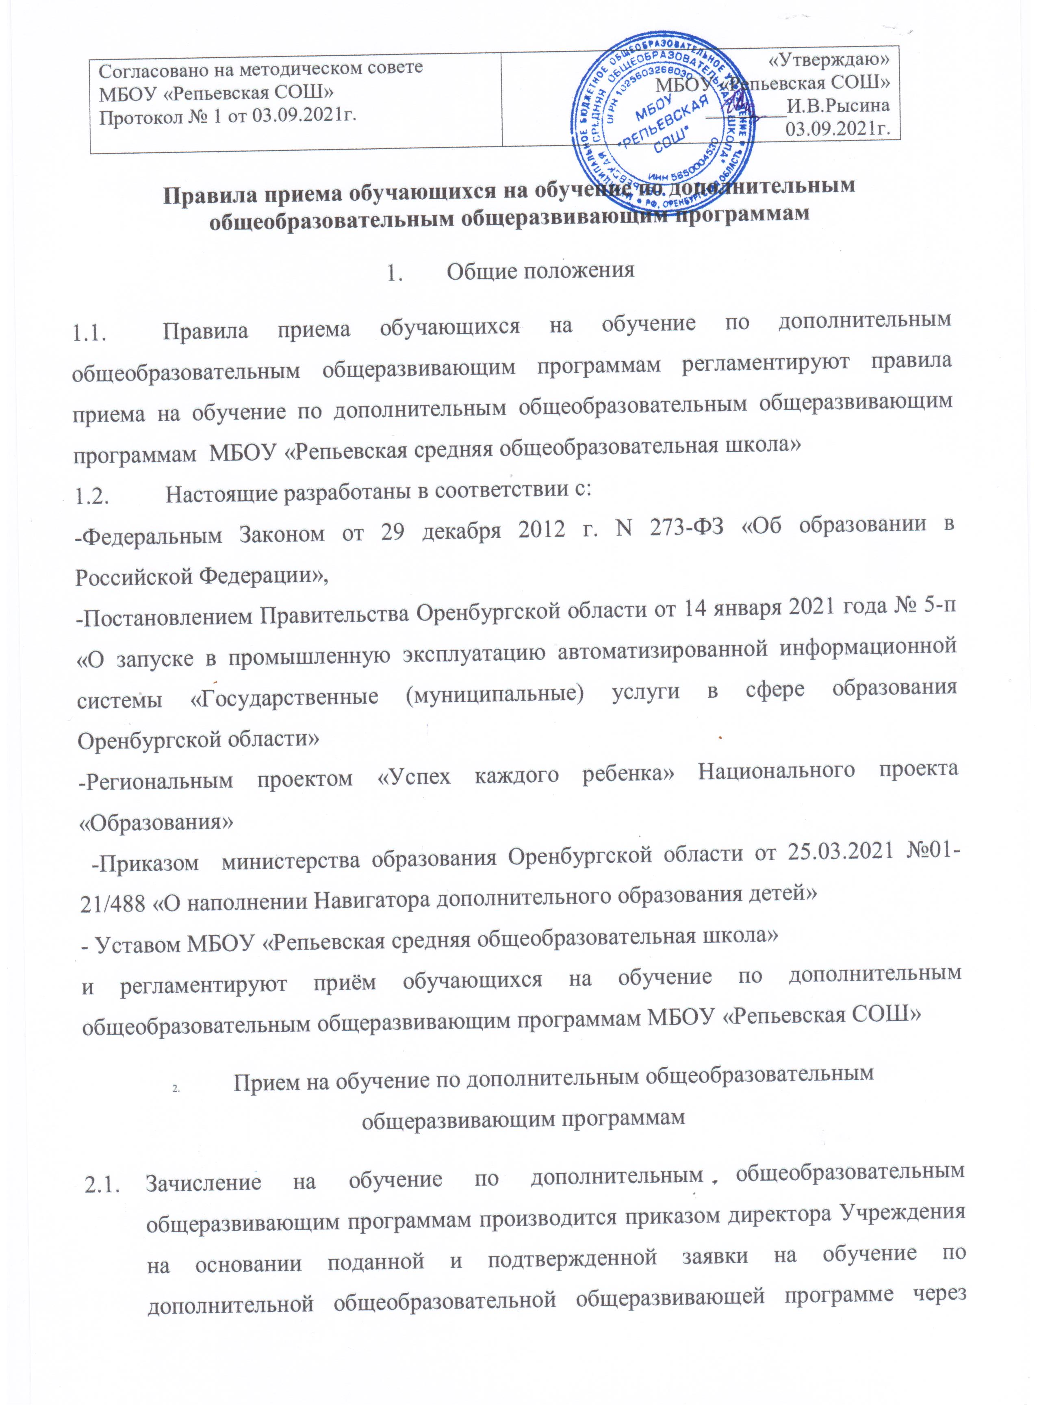

платформу «Навигатор дополнительного образования Оренбургской области», а также заявления, поданного на имя директора обучающимися, достигшими 14-летнего возраста, родителями (законными представителями) об оказании Учреждением дополнительных образовательных услуг обучающемуся. (Приложение 1)
  - Учреждение выделяет аудиторию о организует содействие и консультативную помощь обучающимся, родителям (законным представителям) в подаче заявок.
2.3. Зачисление детей для обучения по дополнительным общеобразовательным общеразвивающим программам в области физической культуры и спорта, (в т.ч. военно-патриотических, хореографических и туристических направлений) осуществляется при отсутствии медицинских противопоказаний к занятиям. Для зачисления на обучение обучающихся по данным ДООП предъявляется оригинал медицинской справки об отсутствии у претендента противопоказаний.

3. Поступающие и (или) его родители (законные представители) могут ознакомиться с Уставом, с лицензией на осуществление образовательной деятельности, с реализуемыми дополнительными общеобразовательными программами, правилами внутреннего распорядка для обучающихся и другими локальными нормативными документами, регламентирующими осуществление образовательной деятельности Учреждения. (Данные документы размещены на официальном сайте Учреждения).
4. Приём заявлений и зачисление осуществляется в течение всего учебного года при наличии вакантных мест.
5. Поступающему в Учреждение может быть отказано на основании:
- медицинских показаний
-отсутствия вакантных мест
6. Деятельность обучающихся в Учреждении осуществляется в одновозрастных и разновозрастных творческих объединениях по интересам (студия, ансамбль, группа, секция, кружок, театр и др.)
7. Каждый обучающийся имеет право заниматься в нескольких объединениях одновременно, менять их.
8. Рассмотрение заявлений (жалоб) по нарушению установленных Правил приёма в Учреждение возлагается на Комиссию Учреждения по вопросам разрешения спорных и конфликтных ситуаций между участниками образовательного процесса.
Приложение 1

Директору МБОУ «Репьевская СОШ»
И.В.Рысиной
от_____________________________________,
(Ф.И.О. заявителя)
проживающего (ей) по адресу:_____________
_______________________________________
телефон________________________________

Заявление

Прошу принять в ТО__________________________________________________________
(указывается название кружка, творческого объединения, на базе какого образовательного учреждения)
моего сына (дочь): ____________________________________________________________
(фамилия, имя, отчество)
год, месяц и число рождения_____________________________________________________
В какой общеобразовательной школе обучается _________________________ класс _____
Сведения о родителях:
Отец: фамилия, имя, отчество _____________________________________________________________________________
Место работы и должность______________________________________________________
Мать: фамилия, имя, отчество ___________________________________________________
Место работы и должность______________________________________________________
За предоставленную информацию несу ответственность.
С уставом, лицензией, правилами приема в учреждение дополнительного образования ознакомлен.
Даю согласие на занятия в очном и заочном режиме.
Даю согласие (с даты подписания настоящего заявления) на весь период предоставления государственной услуги «Предоставление дополнительного образования детям учреждениями, находящимися в ведении органа исполнительной власти в сфере образования Оренбургской области» в МБОУ «Репьевская СОШ», расположенном по адресу: с.Репьевка, ул.Школьная, д.4, на автоматизированную, а также без использования средств автоматизации, обработку моих персональных данных и персональных данных моего ребенка: фамилия, имя, отчество, сведения о регистрации, паспортные данные, контактная информация (номер домашнего телефона), сведения о лицах, зарегистрированных совместно, и сведения, подтверждающие правовые основания их отнесения к членам семьи, сведения о документах, подтверждающих право на меры социальной поддержки, и другие сведения, содержащиеся в настоящем заявлении и документах, прилагаемых к нему в целях предоставления государственной услуги.
Даю согласие на обработку моих персональных данных и персональных данных моего ребенка, содержащихся в настоящем заявлении и документах, прилагаемых к нему, в министерстве образования Оренбургской области, третьим лицам, заключившим договоры о едином информационном пространстве, а именно совершение действий (операций), предусмотренных статьей 3 Федерального закона от 27.07.2006 года № 152-ФЗ «О персональных данных».
Даю согласие на размещение на официальном сайте МБОУ «Репьевская СОШ» фотографии с различных мероприятий, где изображен мой ребенок.
Передача моих персональных данных и персональных данных моего ребенка иным лицам (организациям), не заключившим договоры о едином информационном пространстве, или иное их разглашение может осуществляться только с моего письменного согласия.

_________________ / _______________________/ ____________________
(дата подачи заявления) (подпись) (Ф.И.О.)

